**YENİDOĞAN İŞİTME TARAMASI NE ZAMAN YAPILMALI?**

Yapılan araştırmalar işitme kaybının saptanması bakımından en kritik dönemin "yeni doğan dönemi" olduğu yönündedir. O yüzden doğumdan sonra, hastaneden taburcu olmadan önce bebeğe mutlaka işitme testi yaptırılmalıdır. Eğer doğum sağlık kuruluşunda gerçekleşmediyse doğumdan sonraki 3 gün içinde işitme taraması yaptırılmalıdır.

**BEBEKLERE İŞİTME TARAMASI YAPILMAZSA NE OLUR?**

Bebekler hayatının ilk iki yılında beden ve zihin yönünden hızlı bir gelişim dönemi yaşarlar. İnsanlarda kullanacakları dilin temeli; o dile özgü seslerin işitilmesi ve konuşmaların dinlenmesiyle oluşur. Konuşma ve dil gelişimi doğumdan itibaren 4 yaşına kadar devam etmektedir. İşitme taraması yapılarak erken teşhis konup ve erken rehabilite edilen bebeklerin dil gelişimine paralel olarak; zihinsel sosyal ve ruhsal gelişimleri de olumlu yönde etkilenir. Doğduktan sonra en geç altı ay içinde işitme engeli teşhisi konan ve işitme cihazı uygulanıp özel eğitime alınan bebeklerin konuşma becerisi, normal yaşıtlarına benzer seviyede gelişebilir. İşitme engeli ile doğan bu engeli fark edilmeyen bebeğin dil gelişimi durur ve bununla birlikte zihinsel, sosyal ve ruhsal gelişimi yavaşlar.

**YENİDOĞAN İŞİTME TARAMASI NERELERDE VE KİMLER TARAFINDAN YAPILIYOR?**

Ülkemizde doğumun olduğu sağlık kuruluşlarındaki (kamu, özel, üniversite) Yenidoğan İşitme Tarama Ünitelerinde, eğitimli sağlık personeli tarafından, basit, ucuz ve uygulaması çok kolay testler ile yenidoğan bebeklere işitme taraması yapılmaktadır. İşitme taraması yapılan merkezler doğum yapılan sağlık kuruluşları bünyesindedir.

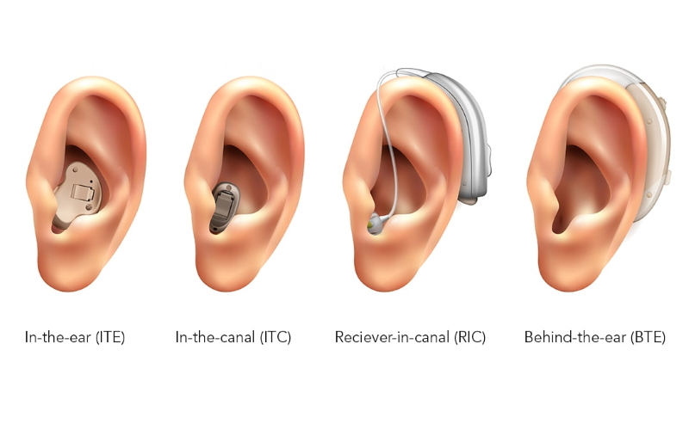

**İŞİTME CİHAZI NASIL UYGULANIYOR? SÜREKLİ Mİ TAKILMASI GEREKİYOR?**

İşitme cihazlarının bazıları kulağın arkasına, dışarıdan uygulanabilirken, koklear implant, yani biyonik kulağın bir parçası kulak içine cerrahi bir operasyonla yerleştirilir. Diğer parçası ise kulak arkasına takılır.

İşitme cihazlarının sürekli takılması gerekir. Sadece bebek ya da çocuk uyurken çıkarılmalıdır. Eğer her iki kulak için de cihaz kullanılması gerekiyorsa mutlaka her ikisi de takılmalıdır. Ayrıca cihaz kullanan bebek ve çocukların aileleri ile birlikte özel eğitim almaları da gerekmektedir.

***3 MART DÜNYA KULAK VE İŞİTME GÜNÜNÜN ANLAMI***

Telefonun icadı ile tanınan Alexander Graham Bell aslında sağırların sessizliğini ortadan kaldırmaya çalışmıştır. İşitme engelli annesinin ve eşinin duyamadığı sesleri kaydetmeyi başaran Bell işitme kayıpları üzerine sayısız çalışmaları bulunmaktadır. İskoçyalı bilim adamının işitme engelliler için yapmış olduğu çalışmalarından dolayı ünlü bilim adamına itafen doğum yılı olan; 3 Mart 1947 tarihi, Dünya Kulak ve İşitme Günü olarak kutlanmaktadır.



**YENİDOĞAN İŞİTME TARAMASI PROGRAMI NEDEN VAR?**

İşitme kaybıyla doğan ya da doğum sonrası dönemde işitme kaybı olan çocukların erken dönemde tespit edilmesi, uygun tedavi ve rehabilitasyon uygulamalarının yapılması amacıyla Bakanlığımız tarafından Yenidoğan İşitme Taraması Programı yürütülmektedir. Bu program sayesinde, işitme kaybı yaşayan çocukların sosyal, bilişsel ve dil gelişimleri olumsuz olarak etkilenmeden, en uyumlu şekilde topluma karışmalarının sağlanması, sağlık personeli ile toplumun bu konuda duyarlılığının ve bilinç düzeyinin artması amaçlanmaktadır. Hedefimiz doğumu takiben 6 ay içinde işitme kayıplı çocukların tespit edilmesi ve tedavilerinin başlatılmasının sağlanmasıdır.

**İŞİTME KAYBI NE SIKLIKLA GÖRÜLMEKTEDİR?**

Yenidoğan her 1000 bebekten 1 ila 3’ü işitme kaybıyla doğmaktadır. Çocukluk döneminde geçirilen hastalıklar, kulak enfeksiyonları, kazalar ve kullanılan bazı ilaçlar nedeniyle bu oran binde 6’ya çıkmaktadır.

**3 MART DÜNYA KULAK VE İŞİTME GÜNÜ**

Her çocuğun işitebilmesi ve konuşmayı öğrenebilmesi, onun en temel hakkıdır. İşitme kayıpları, çocuğun ana diline özgü sesleri oluşturarak konuşmasını geciktiren ve bozan en önemli faktördür. İşitme kaybıyla doğan ya da doğduktan sonra herhangi bir nedenle işitme kaybı yaşayan çocuklar, vaktinde teşhis edilir ve rehabilitasyon programlarına alınırlarsa, gelişimlerinde yetersizlik yaşamazlar. Burada bahsedilen gelişim yetersizlikleri; psikolojik ve sosyal gelişimin yanı sıra, çocukların eğitim hayatlarını da olumsuz olarak etkileyebilecek yetersizliklerdir.